Имена: Димитър Бонев Щрегарски фн: 9MI0800370
Начална година: 2026 Програма: бакалавър, (КН) Курс: 4
Тема: 20.1 Обогатена реалност (Augmented reality) - генератор.
Дата: 2026-01-28 Предмет: w25prj_KN _final имейл: dbshtregar@uni-sofia.bg
преподавател: проф. д-р Милен Петров
Предаване: Задачата се предава в архив с попълнен настоящия документ, проекта/проектите с кодовете, README.txt файл, който описва съдържанието на архива; папка с допълнителни компоненти и използвани ресурси, архива да се казва 9999_final.zip. (Успех!). (Редактирайте маркираните зони в жълто с коректната информация)

ТЕМА: w25/20.1 Обогатена реалност (Augmented reality) - генератор

1. Условие
Генериране на qr кодове в powerpoint видео лекции и видео от powerpoint slides. Идеята е при качване на презентация (в ppt) да се генерира същата с вграден qr-код (може да се ползва библиотека за генериране-https://github.com/Biatel/QrCodeAddOn/). След това по qr код (да речем слайд като картинка) - да се връзва с текста на слайда (т.е. търсене в т.нар. 'видео' лекции).
Augmented reality - "A new technique for automatic generation of semantic indexes in video lectures), by Sonia Biatel, Marco Ronchetti (Universita di Trento- Italy);

2. Въведение – извличане на изисквания:
2.1. Роли
Потребител (User):
- Качва PowerPoint презентации
- Изтегля обработените презентации с вградени QR кодове
- Сканира QR кодове с мобилно устройство
- Преглежда AI-генерирано съдържание

2.2. Функционални изисквания
FR1: Системата трябва да приема PPTX файлове до 20MB
FR2: Системата трябва автоматично да разпознава типа на всеки слайд (text-only, image-only, mixed)
FR3: За text-only слайдове системата генерира изображения чрез DALL-E 3 API
FR4: За image-only слайдове системата генерира описания чрез GPT-4 Vision API
FR5: Системата създава QR кодове с линкове към AI съдържанието
FR6: QR кодовете се вграждат автоматично в долния десен ъгъл на слайдовете
FR7: Системата поддържа "mock mode" за тестване без API разходи
FR8: Генерираното съдържание е достъпно чрез мобилен браузър
FR9: Системата показва прогрес на обработката в реално време
FR10: Позволява изтегляне на обработената презентация
2.3. Нефункционални изисквания
NFR1: Конфигурируемост
- Лесна промяна на база данни параметри
- Конфигурируем API ключ
- Настройваем максимален размер на файлове
NFR2: Производителност
- Обработка на презентация с 10 слайда за под 5 минути (Real режим)
- Обработка на презентация с 10 слайда за под 1 минута (Mock режим)
- Поддръжка на паралелно качване (при бъдещо разширение)
NFR3: Сигурност
- Валидация на файлови типове
- Защита срещу SQL injection
- Ограничение на размера на качените файлове
NFR4: Мащабируемост
- База данни проектирана за хиляди презентации
- Оптимизирано съхранение на файлове
NFR5: Поддръжка
- Подробно логване на грешки
2.4. Ползи от реализацията
- За презентатори: Обогатяване на презентации с интерактивни AR елементи
- За аудиторията: Достъп до допълнителна информация чрез сканиране
- За преподаватели: Създаване на по-ангажиращи учебни материали
- За бизнес: Интерактивни презентации за маркетинг и продажби

3. Теория – анализ и проектиране на решението
3.1. Архитектура на системата
Системата следва три-слойна архитектура:

3.2. Модули и компоненти
3.2.1. Upload Module
Файл: upload.php
Отговорности:
- Валидация на качени файлове
- Създаване на database записи
- Съхранение на файлове
- Логване на upload събития
3.2.2. Processing Module
Файл: process_mock.php
Отговорности:
- Извличане на PPTX съдържание
- Анализ на слайдове (XML parsing)
- Извикване на AI API-та
- Генериране на QR кодове
- Вграждане на QR кодове в слайдове
- Repackaging на PPTX файла
3.2.3. AI Integration Module
Функции: generateImageFromText(), generateTextFromImage()
Отговорности:
- Комуникация с OpenAI API
- Mock генериране за тестване
- Error handling и retry логика
- Tracking на API разходи
3.2.4. QR Code Module
Функция: generateQRCode()
Библиотека: endroid/qr-code v6
Отговорности:
- Генериране на QR кодове
- Customization (размер, цвят, error correction)
- Съхранение на QR изображения
3.2.5. Database Module
Файл: includes/db_functions.php
Клас: PresentationDB
Отговорности:
- CRUD операции
- Tracking на презентации
- Логване на събития
- Статистики и analytics
3.2.6. View Module
Файл: view_content.php
Отговорности:
- Показване на AI-генерирано съдържание
- Tracking на QR сканирания
- Mobile-responsive интерфейс

3.3. Database Schema
Основни таблици:
users -- Потребители (бъдеща функционалност) | qr_scans -- Сканирания на QR кодове
presentations -- Качени презентации | processing_log -- Лог на обработка
slides -- Отделни слайдове | api_usage -- Tracking на API разходи
ai_generated_content -- AI генерирано съдържание | system_settings -- Системни настройки
qr_codes -- Генерирани QR кодове

4. Използвани технологии
4.1. Backend:
Технология | Версия | Цел
PHP | 8.0+ | Server-side
Apache | 2.4+ | Web server
MySQL | 8.0+ | Менажиране на БД
Composer | 2.x | Зависимости

4.2 PHP библиотеки:
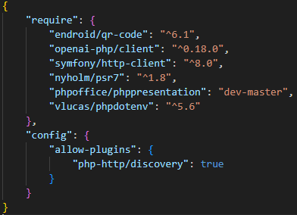
4.3. Frontend:
- HTML5
- CSS
- JavaScript (ES6+)
4.4. Въшни API-та:
- OpenAI API:
- DALL-E 3
- GPT-4 Vision (GPT-4o)
4.5. PHP Добавки:
- extension=gd
- extension=pdo_mysql
- extension=zip
- extension=mbstring
- extension=curl
- extension=openssl
- extension=fileinfo

5. Инсталация, настройки и DevOps
5.1. Системни изисквания
- PHP: 8.0 или по-висока версия
- MySQL:8.0 или по-висока версия
- Apache: 2.4 или по-висока версия
- RAM:4GB минимум (8GB препоръчително)
- Disk: 2GB свободно пространство
- Internet: За AI функционалност
5.2. Инсталационни стъпки
Стъпка 1: Инсталиране на XAMPP
1. Изтегляне от: https://www.apachefriends.org/
2. Инсталиране в `C:\xampp\`
3. Стартиране на Apache и MySQL
Стъпка 2: Инсталиране на Composer
1. Изтегляне от: https://getcomposer.org/
2. Инсталиране (посочване на `C:\xampp\php\php.exe`)
3. Проверка: `composer --version`
Стъпка 3: Копиране на файлове
Копирайте проектната папка в:
C:\xampp\htdocs\AR_project\
Стъпка 4: Инсталиране на зависимости
cd C:\xampp\htdocs\AR_project
composer install
Стъпка 5: Конфигуриране на PHP
Редактирайте C:\xampp\php\php.ini:
- extension=gd
- extension=pdo_mysql
- extension=zip
- extension=mbstring
- extension=curl
- extension=openssl
- extension=fileinfo
Рестартирайте Apache след промените.
Стъпка 6: Инсталиране на база данни
Метод 1: Автоматична инсталация
Отворете в браузър:
http://localhost/AR_project/install.php
Натиснете "Install Database Tables"
След успешна инсталация, натиснете “Go to Application” 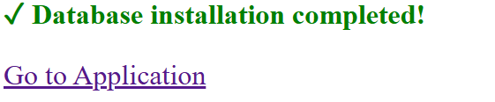
Метод 2: Ръчна инсталация
- Отворете phpMyAdmin: http://localhost/phpmyadmin
- Създайте база данни: ar_presentations
- Импортирайте: database/schema.sql
Стъпка 7: Настройка на ngrok
1. Изтеглете ngrok от https://ngrok.com/download
2. Регистрирайте се и вземете authtoken
3. Конфигурирайте:
ngrok config add-authtoken YOUR_AUTH_TOKEN
4. Стартирайте:
ngrok http 80

6. Кратко ръководство на потребителя
6.1. Качване на презентация:
1. Отворете http://localhost/AR_project/index.html
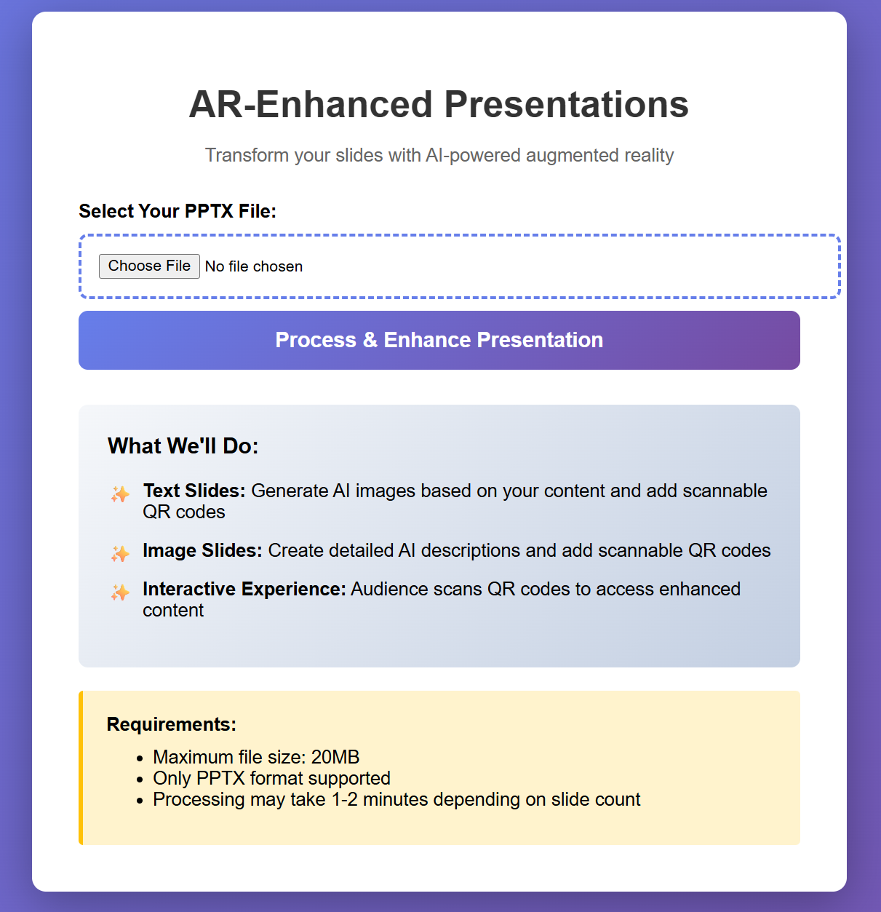
2. Натиснете "Select Your PPTX File"
3. Изберете PPTX файл (max 20MB)
4. Натиснете "Process & Enhance Presentation"
6.2. Наблюдаване на обработката:
След качване ще видите real-time progress:
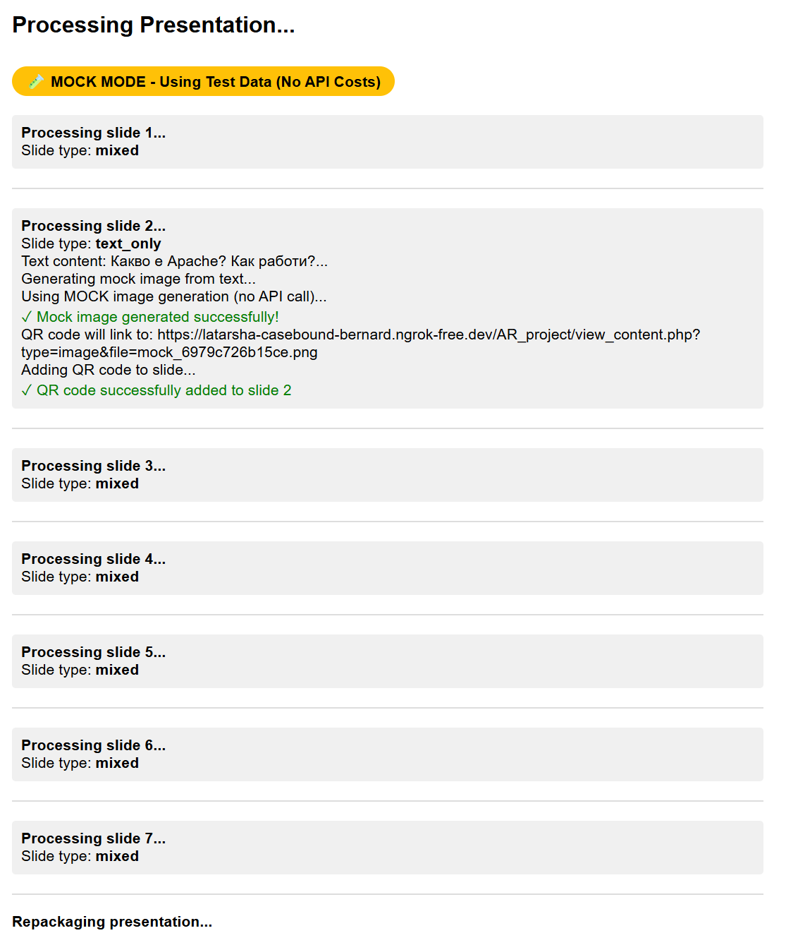
Системата показва:
- Кой слайд се обработва
- Типът на слайда
- Статус на AI генерирането
- Статус на QR кода
6.3. Изтегляне на резултата:
След завършване:
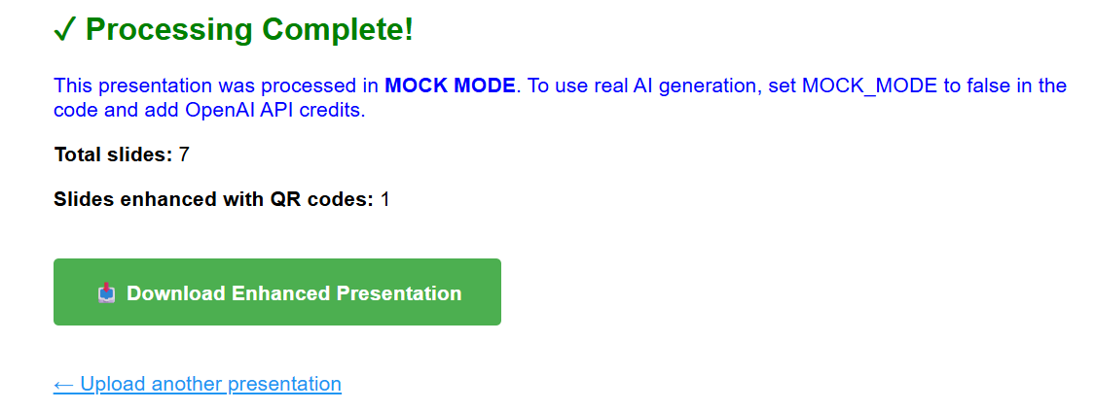
6.4. Отваряне на обработената презентация:
Отворете изтегления PPTX файл в PowerPoint. QR кодовете са в долния десен ъгъл на обработените слайдове.

7. Примерни данни
7.1. Данни за вход
- Host: localhost
- User: root
- Pass: (празна)
- DB: ar_presentations
7.2 Тестови файлове:
- Презентация Presentation1.pptх
7.3. SQL скриптове:
database/schema.sql – Основен
database/sample_data.sql – Примерни данни
7.4. Тестови URLs:
- http://localhost/AR_project/index.html
- http://localhost/AR_project/test_db.php

8. Описание на програмния код
8.1. Структура на проекта:
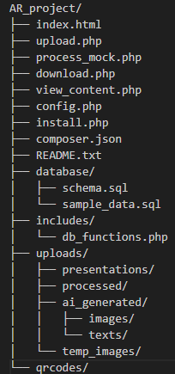
8.2 Ключови функции:
analyzeSlideXml() - Анализира XML на слайд и определя типа (text-only, image-only, mixed)
extractImageFromSlide() - Извлича изображения от PPTX чрез relationships
generateImageFromText() - Генерира изображение чрез DALL-E 3 или mock GD image
generateTextFromImage() - Генерира описание чрез GPT-4 Vision или mock text
generateQRCode() - Създава QR код с Endroid библиотека
addQRToSlideXML() - Вгражда QR код директно в PPTX XML структурата
9. Приноси на студента, ограничения и възможности за бъдещо разширение
9.1 Разпределение на работата:
Студент 1: Frontend, Upload, Mobile UI, AI Integration, QR Generation, PPTX Processing Engine
9.2 Текущи ограничения:
- Поддръжка само за .pptx формат
- Максимален размер 20MB
- Обработва само text-only и image-only слайдове
- ngrok URL се променя при restart
- API разходи за production режим
9.3 Възможности за бъдещо разширение:
Функционалност:
- User Authentication и dashboard
- Enhanced AI Features (OCR, TTS, multiple models)
- Batch Processing
- QR Customization
- Export Options (PDF, HTML5, Video)
- Collaboration Features
- Advanced Analytics
Технически:
- Performance Optimization (Redis, CDN, async)
- Security Enhancements
- Docker containerization
- CI/CD pipeline
- Mobile App
- RESTful API
10. Използване на AI - как и защо
10.1 AI Инструменти:
OpenAI DALL-E 3: Генериране на изображения от текст
OpenAI GPT-4o Vision: Анализ и описание на изображения
11. Какво научих
Студент 1: PHP File Handling, Security, Responsive Design, API Integration, Error Handling, Cost Management, XML Manipulation, Binary Formats, Performance
Общи уроци:
- Collaboration и Git workflow
- Systematic debugging
- Documentation importance
- Modern PHP features
- Mobile-first design
12. Използвани източници
- PHP Manual - https://www.php.net/manual/
- OpenAI API Documentation - https://platform.openai.com/docs
- Endroid QR Code - https://github.com/endroid/qr-code
- Office Open XML Spec - https://learn.microsoft.com/openspecs/
Composer Documentation - https://getcomposer.org/doc/
Предал (подпис): ………………………….
/9MI0800370, Димитър Щрегарски, спец. КН, група 1/
Приел (подпис): ………………………….
/проф. д-р Милен Петров/

